ГУАП
КАФЕДРА № 43
ОТЧЕТ ЗАЩИЩЕН С ОЦЕНКОЙ:

ПРЕПОДАВАТЕЛЬ:
доцент, к.т.н., доцент | / |  | / |  | / | В. В. Мышко
(должность, учёная степень, звание) |  | ^{(подпись)} |  | ^{(дата защиты)} |  | ^{(инициалы, фамилия)}

ОТЧЕТ О ЛАБОРАТОРНОЙ РАБОТЕ №2

«Выравнивание
статистических распределений и проверка гипотез о законах
распределения случайных величин»

ПО КУРСУ: «ОБРАБОТКА ЭКСПЕРИМЕНТАЛЬНЫХ ДАННЫХ»

РАБОТУ ВЫПОЛНИЛ СТУДЕНТ: | 4134к | / | Н.А. Костяков
 | ^{(номер группы)} |  | ^{(инициалы, фамилия)}

 | / |  | /
 |  | ^{(подпись студента)} |  | ^{(дата отчета)}

Санкт-Петербург 2025
По заданному интервальному статистическому ряду: (Разд. 3, § 4.2, § 6.1- 6.4, §
6.6, § 7.1)
• построить статистическое распределение экспериментальных данных в виде
гистограммы;
• произвести её выравнивание теоретической плотностью нормального
распределения;
• проверить гипотезу о соответствии статистического и теоретического
распределений.
Порядок выполнения задания:
1. Найти статистические вероятности попаданий значений случайной
величины в интервалы Ii, i = 1..7 по заданному числу попаданий mi
(таблица 2.1);
2. Построить гистограмму распределения экспериментальных данных;
3. Найти теоретическую плотность нормального распределения в соответствии
с методом моментов. Полученную кривую нанести на гистограмму
распределения;
4. Проверить гипотезу о соответствии статистического и теоретического
распределений (т.е. гипотезу о нормальном распределении случайной
величины) методом К. Пирсона при уровне значимости:
а. α = 0,025 – для четных вариантов;
б. α = 0,05 – для нечетных вариантов.
Вариант 88

Ход выполнения

1. Найти статистические вероятности попаданий значений случайной
величины в интервалы Ii, i = 1..7 по заданному числу попаданий mi
(таблица 2.1);

Вероятность попадания на интервал = количество попаданий / на общее число событий
-5;-4 | -4;-3 | -3;-2 | -2;-1 | -1;0 | 0;1 | 1;2
0.04 | 0.11 | 0.31 | 0.26 | 0.16 | 0.07 | 0.05

Построить гистограмму распределения экспериментальных данных + Найти теоретическую плотность нормального распределения в соответствии
с методом моментов. Полученную кривую нанести на гистограмму
распределения

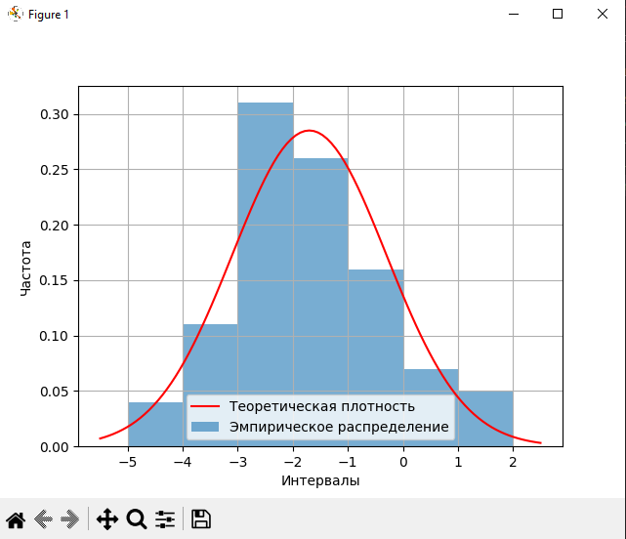

4. Проверить гипотезу о соответствии статистического и теоретического
распределений (т.е. гипотезу о нормальном распределении случайной
величины) методом К. Пирсона при уровне значимости 0.025

Гипотеза о нормальном распределении принимается если хи квадрат статистический < хи квадрата критического. Ниже привожу результаты их расчетов
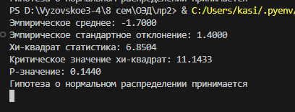
Гипотеза не опровергается

Листинг программы на python 3.12
import numpy as np
import scipy.stats as stats
import matplotlib.pyplot as plt
from scipy.stats import chi2

intervals = [(-5, -4), (-4, -3), (-3, -2), (-2, -1), (-1, 0), (0, 1), (1, 2)]
frequencies = np.array([4, 11, 31, 26, 16, 7, 5])
n = frequencies.sum() # Общее число наблюдений

midpoints = np.array([(a + b) / 2 for a, b in intervals])

# Оценка математического ожидания и стандартного отклонения (метод моментов)
mean_empirical = np.sum(midpoints * frequencies) / n
std_empirical = np.sqrt(np.sum(frequencies * (midpoints - mean_empirical)**2) / n)

# Строим гистограмму экспериментальных данных
plt.bar(midpoints, frequencies / n, width=1, alpha=0.6, label='Эмпирическое распределение')

# Теоретическая плотность нормального распределения
x = np.linspace(-5.5, 2.5, 100)
pdf = stats.norm.pdf(x, mean_empirical, std_empirical)
plt.plot(x, pdf, 'r-', label='Теоретическая плотность')

# Проверка гипотезы хи-квадрат Пирсона
cdf_values = stats.norm.cdf([b for _, b in intervals], mean_empirical, std_empirical)
expected_probs = np.diff([0] + list(cdf_values))
expected_frequencies = expected_probs * n

# Вычисление статистики критерия хи-квадрат
chi_square_stat = np.sum((frequencies - expected_frequencies)**2 / expected_frequencies)
df = len(intervals) - 1 - 2 # Число степеней свободы (число интервалов - 1 - число оцененных параметров)
alpha = 0.025 # Уровень значимости
chi_critical = chi2.ppf(1 - alpha, df)
p_value = 1 - chi2.cdf(chi_square_stat, df)

# Вывод результатов
print(f'Эмпирическое среднее: {mean_empirical:.4f}')
print(f'Эмпирическое стандартное отклонение: {std_empirical:.4f}')
print(f'Хи-квадрат статистика: {chi_square_stat:.4f}')
print(f'Критическое значение хи-квадрат: {chi_critical:.4f}')
print(f'P-значение: {p_value:.4f}')
print('Гипотеза о нормальном распределении', 'принимается' if chi_square_stat < chi_critical else 'отклоняется')

plt.xlabel('Интервалы')
plt.ylabel('Частота')
plt.legend()
plt.grid()
plt.show()

